Инструкция по установке шрифтов в систему
- Загрузить архив шрифтов с сайта Фонда: http://www.fkramur.ru/files/Fonts.zip
- Выполнить извлечение файлов из архива (в зависимости от архиватора и версии картинка может отличаться):
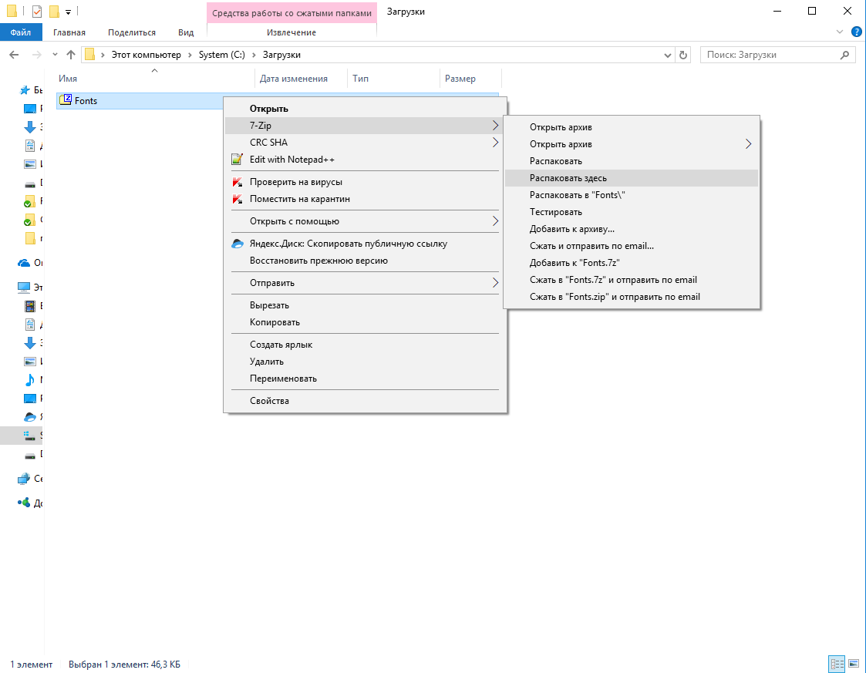
- Перейти в распакованную папку Fonts
- Выполнить клик правой кнопкой мыши на файле, выбрать «Установить»:
- Повторить действие на всех файлах из архива.

